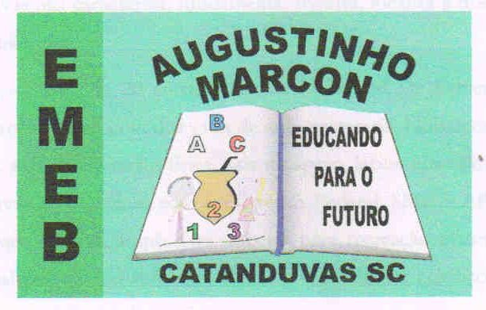 | Escola Municipal de Educação Básica Augustinho Marcon.  Catanduvas, junho de 2021.  Diretora: Tatiana Bittencourt Menegat.  Assessora Técnica Pedagógica: Maristela Apª. Borella Baraúna.  Assessora Técnica Administrativa: Margarete Petter Dutra.  Professora: Ana Paula Fernandes.  Turma: 2º ano

Planejamento Semanal para Turma B. – Continuidade das atividades.
